SINDIBEL-ES
Sindicato Patronal dos Salões de Cabeleireiros para Homens, Institutos de Beleza e Cabeleireiros para Senhoras, Casas de Diversões, Instituições Beneficentes, Religiosas e Filantrópicas, Lavanderias, Empresas de Locação, Compra, Venda e Administração de Imóveis no Estado do Espírito Santo, e, Condomínios Residenciais, Comerciais e Mistos e Empresas de Administração de Condomínios na Região Sul do Estado do Espírito Santo

Praça Presidente Getúlio Vargas, 35 - Ed. Jusmar - Sala 722 - Centro - Vitória/ES
Telefone: (27) 3233-0096 / (27) 9 8878-8601

BOLETIM INFORMATIVO AOS ESCRITÓRIOS DE CONTABILIDADE E EMPRESAS

O Sindicato acima mencionada informa a todos que com a intenção de otimizar processos e agilizar a comunicação entre Sindicato e escritórios/empresas, a partir desse mês (julho/2022) as contribuições não mais serão geradas e enviadas de forma manual, e sim automatizada.

O sistema gerará enviará de forma automatizada para o e-mail do escritório/empresa a informação da disponibilidade da guia do mês subsequente para emissão, este e-mail será enviado através do e-mail: sindibel.contribuicao@gmail.com.

Caso não receba o e-mail, a guia poderá ser acessada pelo site do sindicato: www.sindibel-es.com.br/ , através do Botão: “Clique aqui para impressão da Contribuição Assistencial e Contribuição Associativa” (conforme imagem abaixo):

Ao efetuar ao acesso o portal, será solicitado uma identificação que será o CNPJ (caso for acessado por empresa) , e no caso de escritórios, será através de um código único este será enviado todo mês por e-mail, caso não o receba, só solicitar ao sindicato o seu código de acesso.

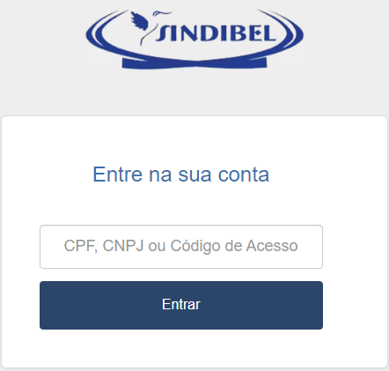
Ao efetuar o acesso com seu CNPJ ou Código, realizar o procedimento abaixo:
- Clicar em “Boletos Abertos” => Clicar no Botão “Boleto”
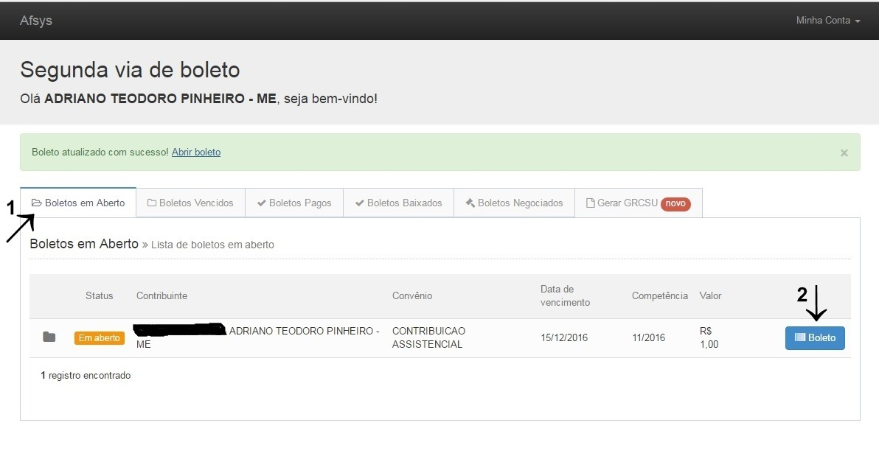

Aos escritórios que contem várias empresas, quando acessar o sistema, irá aparecer todas as empresas pertencentes, em seguida, fazer o processo acima, com cada uma delas.

Para cadastrada novas empresas ou inativar uma já cadastrada, favor entrar em contato com o sindicato com antecedência.

Sem mais para o momento.

SINDIBEL – ES

